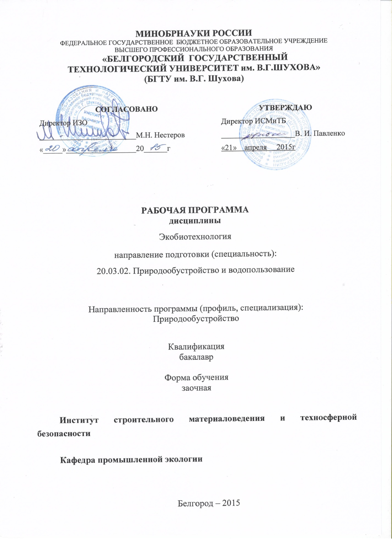

- ПЛАНИРУЕМЫЕ РЕЗУЛЬТАТЫ ОБУЧЕНИЯ ПО ДИСЦИПЛИНЕ

Формируемые компетенции |  | Требования к результатам обучения
Код компетенции | Компетенция
Профессиональные
ПК-1 | Способность принимать профессиональные решения при строительстве и эксплуатации объектов природообустройства и водопользования | В результате освоения дисциплины обучающийся должен  Знать: понятийно-терминологический аппарат экобиотехнологии; экобиотехнологические методы для решения задач, возникаемых при строительстве и эксплуатации объектов природообустройства и водопользования  Уметь: выбирать структуру и параметры функционирования биоценоза для конкретных объектов природообустройства и водопользования; проводить наблюдения за его составом; корректировать экологические параметры с целью реализации оптимального решения в определенной ситуации.  Владеть: основными разработками эффективных экобиотехнологий на конкретных предприятиях очистки сточных вод (переработка и утилизация ила, биодеградация твердых отходов и др.), ликвидации токсичных и опасных отходов, а также в аварийных ситуациях.
- МЕСТО ДИСЦИПЛИНЫ В СТРУКТУРЕ ОБРАЗОВАТЕЛЬНОЙ ПРОГРАММЫ

Содержание дисциплины основывается и является логическим продолжением следующих дисциплин:
№ | Наименование дисциплины (модуля)
 | Территориальная охрана природно-техногенных комплексов
 | Инженерная геодезия
 | Инженерные конструкции
 | Механика грунтов, основания и фундаменты
 | Материаловедение и технология конструкции материалов
 | Гидравлика
 | Проектирование сооружений и оборудования по обращению с отходами
 | Основы дендрологии и ландшафтного дизайна
 | Современные технологии обустройства техногенных и природных ландшафтов
Содержание дисциплины служит основой для изучения следующих дисциплин:
№ | Наименование дисциплины (модуля)
 | Экологическая инфраструктура городских территорий
 | Экоурбанистика
 | Преддипломная практика

- ОБЪЕМ ДИСЦИПЛИНЫ
Общая трудоемкость дисциплины составляет __4__ зач. единицы, _144_часа.
Вид учебной работы | Всего  часов | Установочная сессия  Семестр №8 | Семестр  № 9
Общая трудоемкость дисциплины, час | 144 | 4 | 140
Контактная работа (аудиторные занятия), в т.ч.: | 18 | 2 | 16
лекции | 10 | 2 | 8
лабораторные | 8 |  | 8
практические
Самостоятельная работа студентов, в том числе: | 126 | 2 | 124
Курсовой проект
Курсовая работа
Расчетно-графическое задание
Индивидуальное домашнее задание | 9 |  | 9
Другие виды самостоятельной работы | 81 | 2 | 79
Форма промежуточная аттестация  (экзамен) | 36 |  | 36

- СОДЕРЖАНИЕ ДИСЦИПЛИНЫ
4.1 Наименование тем, их содержание и объем
Курс_4,5_ Семестр _8,9_
№ п/п |  | Наименование раздела  (краткое содержание) | Объем на тематический раздел по видам учебной нагрузки, час
 |  |  | Лекции | Практические  занятия | Лабораторные з  анятия | Самостоятельная  работа
Установочная сессия
 |  | Предмет, задачи и перспективы развития биотехнологии и экобиотехнологии. Краткий исторический очерк развития науки. Значение экобиотехнологии для других отраслей народного хозяйства и для защиты окружающей среды. | 2 |  |  | 2
- Введение в био- и экобиотехнологию
 | Строение клетки. Формы и размеры микроорганизмов. Методы окраски микроорганизмов. Прокариотные и эукариотные микроорганизмы, особенности их организации. Принципы систематики микроорганизмов. Водоросли, актиномицеты, микромицеты, вирусы. Значение микроорганизмов в природе и современных биотехнологиях и использование их для очистки от загрязнений. Основные отличия экобиотехнологических методов от биотехнологических. Основные различия в функционировании биоценозов промышленных и природных экосистем. |  | 2 |  | 2 | 18
- Основные свойства микроорганизмов, используемые в биотехнологиях
 | Физиология микроорганизмов. Химический состав микроорганизмов. Типы питания микробов. Дыхание микробов. Ферменты, их роль в превращении веществ микроорганизмами.  Рост и размножение микроорганизмов. Микробопитательные среды, их классификация. Методы обнаружения и выделения микроорганизмов.  Основные понятия генетики. Прикладная клеточная и генная инженерия.  Основы кинетики биохимических реакций. Основные особенности функционирования природных экосистем, биоценозов в природных средах. Экосистемы водных и почвенных сред. Самоочищающая способность природных экосистем.  Влияние факторов внешней среды на жизнедеятельность микроорганизмов. Основные факторы загрязнения окружающей среды и их источники. Ксенобиотики. Биологические агенты как факторы загрязнения природных сред. |  | 2 |  | 2 | 20

- Экобиотехнологии, используемые при переработке отходов
 | Отходы, их воздействие на экосистемы. Микробиологическая переработка отходов. Пути их утилизации и обезвраживания. Переработка растительного сырья и углеводсодержащих отходов в белок одноклеточных организмов. Силосование. Компостирование. Биоконверсия растительного сырья в топливо. Вермикомпостирование и вермикультивирование. Использование микроорганизмов для извлечения из руд цветных, редких металлов, золота и урана и очистки сточных вод от металлов. Использование микроорганизмов при добыче нефти и угля. Биотехнологические способы очистки от нефти. Экобиотехнологии в сельском хозяйстве. Основные группы биопрепаратов и способы их получения, биологические методы переработки отходов. | 2 |  | 2 | 20
- Экобиотехнологии в очистке окружающей среды от загрязняющих веществ
 | Трансформация приоритетных химических и биологических загрязнителей, основные группы микроорганизмов – биодеструкторов загрязнений и способы их селекции и конструирования.  Экобиотехнологии в очистке газовых выбросов. Биологические основы очистки и дезодорации газов. Аппаратурные и технологические решения.  Классификация методов биологической очистки. Общие принципы очистки сточных вод и организации очистных сооружений. Основные показатели очистки биологической очистки сточных вод. Активный ил. Процесс аэробной очистки сточных вод. Проблемы вспухания и пенообразования и методы борьбы с этими явлениями. Денитрификация.  Процессы анаэробной очистки. Метаногенерация. Переработка и утилизация активного ила очистных сооружений. Биологическая очистка в естественных условиях.  Методы биоремедиации природных сред. Модернизация существующих методов очистки и разработка технологических схем биотехнологий в природных условиях, методики их технико-экономической и эколого-экономической оценки. | 2 |  | 2 | 21
 | ВСЕГО | 10 |  | 8 | 81

4.2. Содержание практических (семинарских) занятий
Практических занятий учебным планом не предусмотрено.
4.3. Содержание лабораторных занятий
№ п/п | Наименование раздела дисциплины |  | Тема лабораторного занятия |  | К-во часов | К-во часов СРС
семестр №_9_
1 |  | Введение в био- и экобиотехнологию |  | Микроскоп. Простой метод окрашивания микроорганизмов. Морфология микроорганизмов (водоросли, грибы, вирусы, простейшие). Формы и размеры микроорганизмов. Сложные методы окрашивания микроорганизмов. Метод окраски по Граму. | 1 | 1
2 |  |  |  | Экологическая физиология микроорганизмов. Споры. Другие покоящиеся формы микробов. Запасные питательные вещества. Действие на рост микроорганизмов различных факторов окружающей среды. Химические факторы, их практическое применение. Влияние тяжелых металлов на рост микроорганизмов (дрожжей Saccharomyces cerevisiae). Микробопитательные среды. Методы стерилизации оборудования и сред. Приготовление питательной среды для органотрофов и хемолитотрофов. Таксономия и систематика микроорганизмов. Изучение техники посева и пересева культур микроорганизмов | 1 | 1
3 |  | Основные свойства микроорганизмов, используемые в биотехнологиях |  | Морфология грибов. Плесневые грибы. Роль в окружающей среде. Культивирование микроорганизмов. Методы подсчета их количества. | 1 | 1
4 |  |  |  | Изучение биохимических свойств микроорганизмов. Различные виды брожения (спиртовое, маслянокислое, ацетон-бутаноловое, метановое). Использование микроорганизмами различных форм азота. Определение внеклеточных ферментов. Получение микробной биомассы с использованием отходов. Виды культивирования микроорганизмов. Использование в экобиотехнологии. Определение экономического коэффициента роста микробной популяции. | 1 | 1
5 |  | Экобиотехнологии, используемые при переработке отходов |  | Изучение последовательности разложения микроорганизмами отходов органической природы. Переработка сельскохозяйственных отходов | 1 | 1
 |  |  |  | Биологические методы очистки сточных вод. Активный ил. Определение дегидрогеназной активности (ДГА) биомассы микроорганизмов | 1 | 1
6 |  | Экобиотехнологии в очистке окружающей среды от загрязняющих веществ |  | Микробиологическое исследование воды, воздуха и почвы. Обезвреживание выбросов, содержащих сероводорода с помощью тионовых бактерий. | 2 | 2
ИТОГО: |  |  |  |  | 8 | 8
 |  |  |  |  |  | 16
- ФОНД ОЦЕНОЧНЫХ СРЕДСТВ ДЛЯ ПРОВЕДЕНИЯ ТЕКУЩЕГО КОНТРОЛЯ УСПЕВАЕМОСТИ, ПРОМЕЖУТОЧНОЙ АТТЕСТАЦИИ ПО ИТОГАМ ОСВОЕНИЯ ДИСЦИПЛИНЫ

5.1. Перечень контрольных вопросов (типовых заданий)
№ п/п | Наименование  раздела дисциплины | Содержание вопросов (типовых заданий)
1 | Введение в био- и экобиотехнологию | Экобиотехнология и биотехнология. Предмет, основные задачи наук. Периоды развития био- и экотехнологии.
2 |  | Строение микробной клетки. Основные структуры клеток микроорганизмов.
3 |  | Строение животной клетки. Основные структуры клеток микроорганизмов.
4 |  | Строение растительной клетки. Основные структуры.
5 |  | Сравнение эукариотической и прокариотической клеток.
6 |  | Жгутики, фибрии, пили. Особенности их строения и краткая характеристика.
7 |  | Особенности строения и состава клеточных стенок микроорганизмов. Грамотрицательные и грамположительные бактерии.
8 |  | Основные виды систематик микроорганизмов. Систематика по Берджи.
9 |  | Каковы особенности строения нуклеиновой кислоты у прокариот и эукариот? Основные понятия генетики.
10 |  | Морфологические формы микроорганизмов. Приготовление фиксированных мазков препаратов. Виды окрашивания микроорганизмов.
11 |  | Каков состав природных и промышленных биоценозов? Биоразнообразие этих биоценозов.
12 |  | Каковы основные различия в функционировании биоценозов промышленных и природных экосистем?
13 |  | Каково действие на рост микроорганизмов различных факторов окружающей среды?
14 |  | Какие химические факторы являются определяющими в окружающей среде?
15 | Основные свойства микроорганизмов, используемые в биотехнологиях | Каковы особенности питания микроорганизмов?
16 |  | Споры. Механизм спорообразования.
17 |  | Ферментативный катализ и основы кинетики биохимических реакций.
18 |  | Классификация ферментов. Роль ферментов в метаболизме.
19 |  | Кинетика действия микроорганизмов. Уравнение Михаэлиса-Ментена.
20 |  | Рост микроорганизмов в статической и непрерывной культуре. Основные фазы роста.
21 |  | Каковы особенности функционирования природных экосистем?
22 |  | Культивирование микроорганизмов. Виды питательных сред.
23 |  | Дрожжи. Их строение, размножение и применение в биотехнологии.
24 |  | Морфология грибов, их свойства. Классификация грибов.
25 |  | Вирусы. Особенности их строения. Примеры.
26 |  | Влияние факторов окружающей среды на жизнедеятельность микроорганизмов.
27 |  | Актиномицеты. Морфология, размножение и роль в природе. Применение в биотехнологии.
28 |  | Химический состав клеток. Основные биополимеры, их функции в клетке.
29 |  | Поступление веществ в клетку и их метаболизм.
30 |  | Каковы особенности размножения микроорганизмов?
31 |  | Какие виды дыхания у микроорганизмов?
32 |  | Каковы абиотические и биотические факторы окружающей среды, действующие на микроорганизмы?
33 |  | Какие живые организмы являются факторами загрязнения окружающей среды?
34 |  | Детоксикация ксенобиотиков в зависимости от типа питания микроорганизмов.
35 |  | Деструкция органического вещества. Трансформация ксенобиотиков.
36 | Экобиотехнологии, используемые при переработке отходов | Получение биомассы белка. Отходы производства, используемые при производстве белка одноклеточных. Использование белка одноклеточных.
37 |  | Неполное окисление органических веществ. Виды брожения. Использование процесса в био- и экобиотехнологии.
38 |  | Брожение. Работы Луи Пастера. Возбудители брожения. Получение различных продуктов брожения.
39 |  | Молочно-кислое брожение. Краткая характеристика возбудителей брожения. Основные продукты брожения. Силосование.
40 |  | Уксусно-кислое брожение. Краткая характеристика возбудителей брожения. Основные продукты брожения.
41 |  | Спиртовое брожение. Краткая характеристика возбудителей брожения. Основные продукты брожения.
42 |  | Пропионовокислое брожение. Характеристика возбудителей брожения. Основные продукты брожения.
43 |  | Масляно-кислое и ацетоно-бутаноловое брожения. Краткая характеристика возбудителей брожения.
44 |  | Методы обнаружения и выделения микроорганизмов.
45 |  | Что такое биоконверсия? Какие растения используются в этом процессе? Химизм этих процессов.
46 |  | Источники углеродного питания микроорганизмов. Применение различных микроорганизмов в зависимости от типа питания в экобиотехнологии.
47 |  | Технологические приемы и аппаратное оформление для выращивания микроорганизмов.
48 |  | Основные виды сырья для биотехнологических процессов и использование их в экобиотехнологиях.
49 |  | Подготовительные стадии в биотехнологическом процессе.
50 |  | Методы стерилизации питательных сред в биотехнологии. Очистка и концентрирование продуктов в биотехнологии. Использование биопрепаратов в экобиотехнологии.
51 |  | Процесс ферментации. Виды технологических процессов по способу организации ферментации.
52 |  | Аппаратурное оформление процессов выращивания микроорганизмов.
53 |  | Использование микроорганизмов при добыче нефти и угля.
54 |  | Основные группы живых организмов, применяющихся в био- экобиотехнологических процессах.
55 |  | Процесс микробного выщелачивания.
56 |  | Продукты биотехнологии, применяемые в сельском хозяйстве.
57 |  | Продукты биотехнологии, применяемые в области защиты окружающей среды.
58 |  | Изучение взаимодействия в смешанных популяциях микроорганизмов.
59 |  | Метаногенез. Биотехнологические методы решения проблемы энергетических и сырьевых ресурсов.
60 |  | Компостирование. Виды компостирования. Микроорганизмы, участвующие в этих процессах, их роль в окружающей среде.
61 |  | Биотехнологический способ получения ферментных препаратов..
62 |  | Микробиологические трансформации органических кислот.
63 |  | Анаэробные процессы переработки осадков сточных вод.
64 |  | Инженерная энзимология.
65 |  | Сущность питания микроорганизмов и классификация по типам питания. Микробопитательные среды, используемые в био- и экобиотехнологии
66 | Экобиотехнологии в очистке окружающей среды от загрязняющих веществ | Значение биотехнологии для различных отраслей народного хозяйства.  Какие биопрепараты применяются для улучшения качества окружающей среды?
67 |  | Экобиотехнология и переработка отходов производства.
68 |  | Кинетика процессов утилизации субстрата, образования продуктов метаболизма и биомассы культуры клеток.
69 |  | Технологические приемы и аппаратурное оформление процессов компостирования
70 |  | Классификация методов биологической очистки сточных вод.
71 |  | Какие воды используют для анаэробной очистки?
72 |  | Аэробная очистка сточных вод. Какие проблемы встречаются на очистных срооружениях?
73 |  | Что такое денитрификация? Каким образом используется этот процесс в окружающей среде?
74 |  | Классификация видов биологической очистки.
75 |  | Основные сооружения биологической очистки.
76 |  | Очистка сточных вод в естественных сооружениях.
77 |  | Биологические методы очистки газовоздушных выбросов.
78 |  | Каковы основные группы микроорганизмов, используемые для очистки сточных вод и газовоздушных выбросов?
79 |  | Что такое биоремедиация? Какие живые организмы используются в этих процессах?
80 |  | Как оценивается эффективность экобиотехнологических процессов?

5.2. Перечень тем курсовых проектов, курсовых работ,
их краткое содержание и объем.

Курсовых проектов и работ учебным планом не предусмотрено.
5.3. Перечень индивидуальных домашних заданий,
расчетно-графических заданий.

Учебным планом предусмотрено ИДЗ, целью которого является приобретение навыков расчетов основных кинетических параметров развития популяции микроорганизмов в различных условиях культивирования микроорганизмов, количественная оценка влияния экологических факторов на биохимические и физиологические характеристики природных и техногенных популяций.
ИДЗ должно содержать следующие разделы:
Титульный лист, расчетная часть, библиографический список литературы
Требования к оформлению
ИДЗ выполняется в объеме 7-10 страниц компьютерного текста формата А4 (210×297 мм), шрифт Times New Roman (кегль 14), межстрочный интервал – полуторный, выравнивание по ширине, абзацный отступ 1 см. Поля должны оставляться по всем четырем сторонам листа. Размер левого поля не менее 30 мм, правого не менее 10 мм; верхнего и нижнего полей не менее 20 мм. Рамки не обводятся.
Разделы работы (задачи) следует нумеровать арабскими цифрами. Номер ставится в начале заголовка, после заголовка точка не ставится. Нумерация страниц должна быть сквозной, первой страницей является титульный лист (номер не ставится), на второй - задание, на третьей и последующих – решение задач, на последней – библиографический список литературы.
Список литературы оформляется в соответствии с ГОСТ Р 7.0.5 – 2008 в алфавитном порядке. В тексте должны приводиться ссылки на литературу согласно порядковому номеру по списку, заключенному в квадратные скобки: [1].
Расчетно-графические задания учебным планом не предусмотрены.

5.4. Перечень контрольных работ.
Контрольные работы учебным планом не предусмотрены.

- ОСНОВНАЯ И ДОПОЛНИТЕЛЬНАЯ ЛИТЕРАТУРА
6.1. Перечень основной литературы
1. Экобиотехнология: метод. указания к выполнению лаб. работ для студентов направления бакалавриата 200302 - Природообустройство / БГТУ им. В. Г. Шухова, каф. пром. экологии ; сост. Е. Н. Гончарова. - Белгород: Изд-во БГТУ им. В. Г. Шухова, 2015. - 98 с.
2. Биотехнология : учеб. пособие / Ю. О. Сазыкин, С. Н. Орехов, И. И. Чакалева И.И. - М.: Академия, 2006. - 254 с.
3. Основы микробиологии и биотехнологии : учеб. пособие для студентов / Е. Н. Гончарова; БГТУ им. В. Г. Шухова. - Белгород : Изд-во БГТУ им. В. Г. Шухова, 2011. - 228 с.

6.2. Перечень дополнительной литературы
1. Биотехнология: метод. указания к выполнению УНИРС для студентов направления бакалавриата 280100.62 - Природообустройство и водопользование /БГТУ им. В. Г. Шухова, каф.пром.экологии ; сост.: В. А. Юрченко, Е. Н. Гончарова. - Белгород : Изд-во БГТУ им. В. Г. Шухова, 2012. - 54 с.
2. Экобиотехнология : метод. указания к выполнению самостоят. работы для студентов направления бакалавриата 280100.62 - Природообустройство и водопользование / БГТУ им. В. Г. Шухова, каф. пром. экологии ; сост.: Е. Н. Гончарова, В. А. Юрченко. - Белгород : Изд-во БГТУ им. В. Г. Шухова, 2012. - 42 с.
3. Научные основы экобиотехнологии : учеб. пособие / А. Е. Кузнецов, Н. Б. Градова. - М. : Мир, 2006. - 503 с.
7. Павлинова И.И. Совершенствование методов биотехнологии в строительстве и эксплуатации систем водоснабжения и водоотведения [Электронный ресурс]: монография/ Павлинова И.И., Алексеев Л.С., Неверова М.А.— Электрон. текстовые данные.— М.: Московский государственный строительный университет, ЭБС АСВ, 2014.— 148 c.— Режим доступа: http://www.iprbookshop.ru/23741.— ЭБС «IPRbooks».
8. Белясова Н.А. Микробиология: учебник/ Белясова Н.А.— Электрон. текстовые данные.— Минск: Вышэйшая школа, 2012.— 443 c.— Режим доступа: http://www.iprbookshop.ru/20229.— ЭБС «IPRbooks».
443 c.— Режим доступа: http://www.iprbookshop.ru/20229.— ЭБС «IPRbooks».

6.3. Перечень интернет ресурсов
1. http://cbio.ru/page/51/id/4162/ - интернет-журнал о коммерческих биотехнологиях.
2. www.biotechnolog.ru - сайт о биотехнологии.
3. http://www.ecoaccord.org – сайт центра «Эко-Согласие» по проблемам окружающей среды и устойчивого развития.
http://www.BioDat.ru/ представлена База данных по экологическим ресурсам, биоразнообразию и др.
http://www.ecoindustry.ru/ - Экология производства (научно-практический портал)
http://www.ecoline.ru - Информационный ресурс «Эколайн» содержит научные, справочные, методические и учебные материалы, посвящённые вопросам обеспечения экологической безопасности, повышения энергоэффективности экономики, распространения наилучших доступных технологий в ключевых отраслях промышленности.
http://www.sevin.ru/fundecology/ - научно-образовательный портал фундаментальной экологии.
http://portaleco.ru/katalog-sajtov/ekologicheskie-sajty.html - экологический портал.
http://ecoinformatica.srcc.msu.ru/ - сайт библиографической информации по экологии.
http://ecology-portal.ru/ - экологический портал.
http://www.ecolife.ru/ сайт журнала «Экология и жизнь».
http://www.isjaee.com/jour -международный научный журнал «Альтернативная энергетика и экология».
http://zeleneet.com – сайт «Зеленый мир» (альтернативная энергетика)
http://www.elibrary.ru - научная электронная библиотека
http://e.lanbook.com – электронная библиотечная система издательства «Лань»
http://www.iprbookshop.ru/ - электронно-библиотечная система

- МАТЕРИАЛЬНО-ТЕХНИЧЕСКОЕ И ИНФОРМАЦИОННОЕ ОБЕСПЕЧЕНИЕ

Учебные аудитории для проведения занятий лекционного типа, групповых и индивидуальных консультаций, текущего контроля и промежуточной аттестации, имеющие специализированную мебель, мультимедийный проектор, переносной экран и ноутбук, а также помещения для самостоятельной работы обучающихся, оснащенные компьютерной техникой с возможностью подключения к сети "Интернет" и обеспечением доступа в электронную информационно-образовательную среду организации.
Специализированная аудитория для проведения лабораторных занятий, оснащенная специализированной мебелью, ламинарным микробиологическим боксом, аналитическими весами, климостатом Р2, микроскопом Levenhuk D870T, микроскопом МБС-10, микроскопом Р-15, микроскопом УМ-301, микроскопом Р-11, осветителем МОЛ-ОИ 18А, осветителем ОИ-32, шкафом сушильным LF-404.

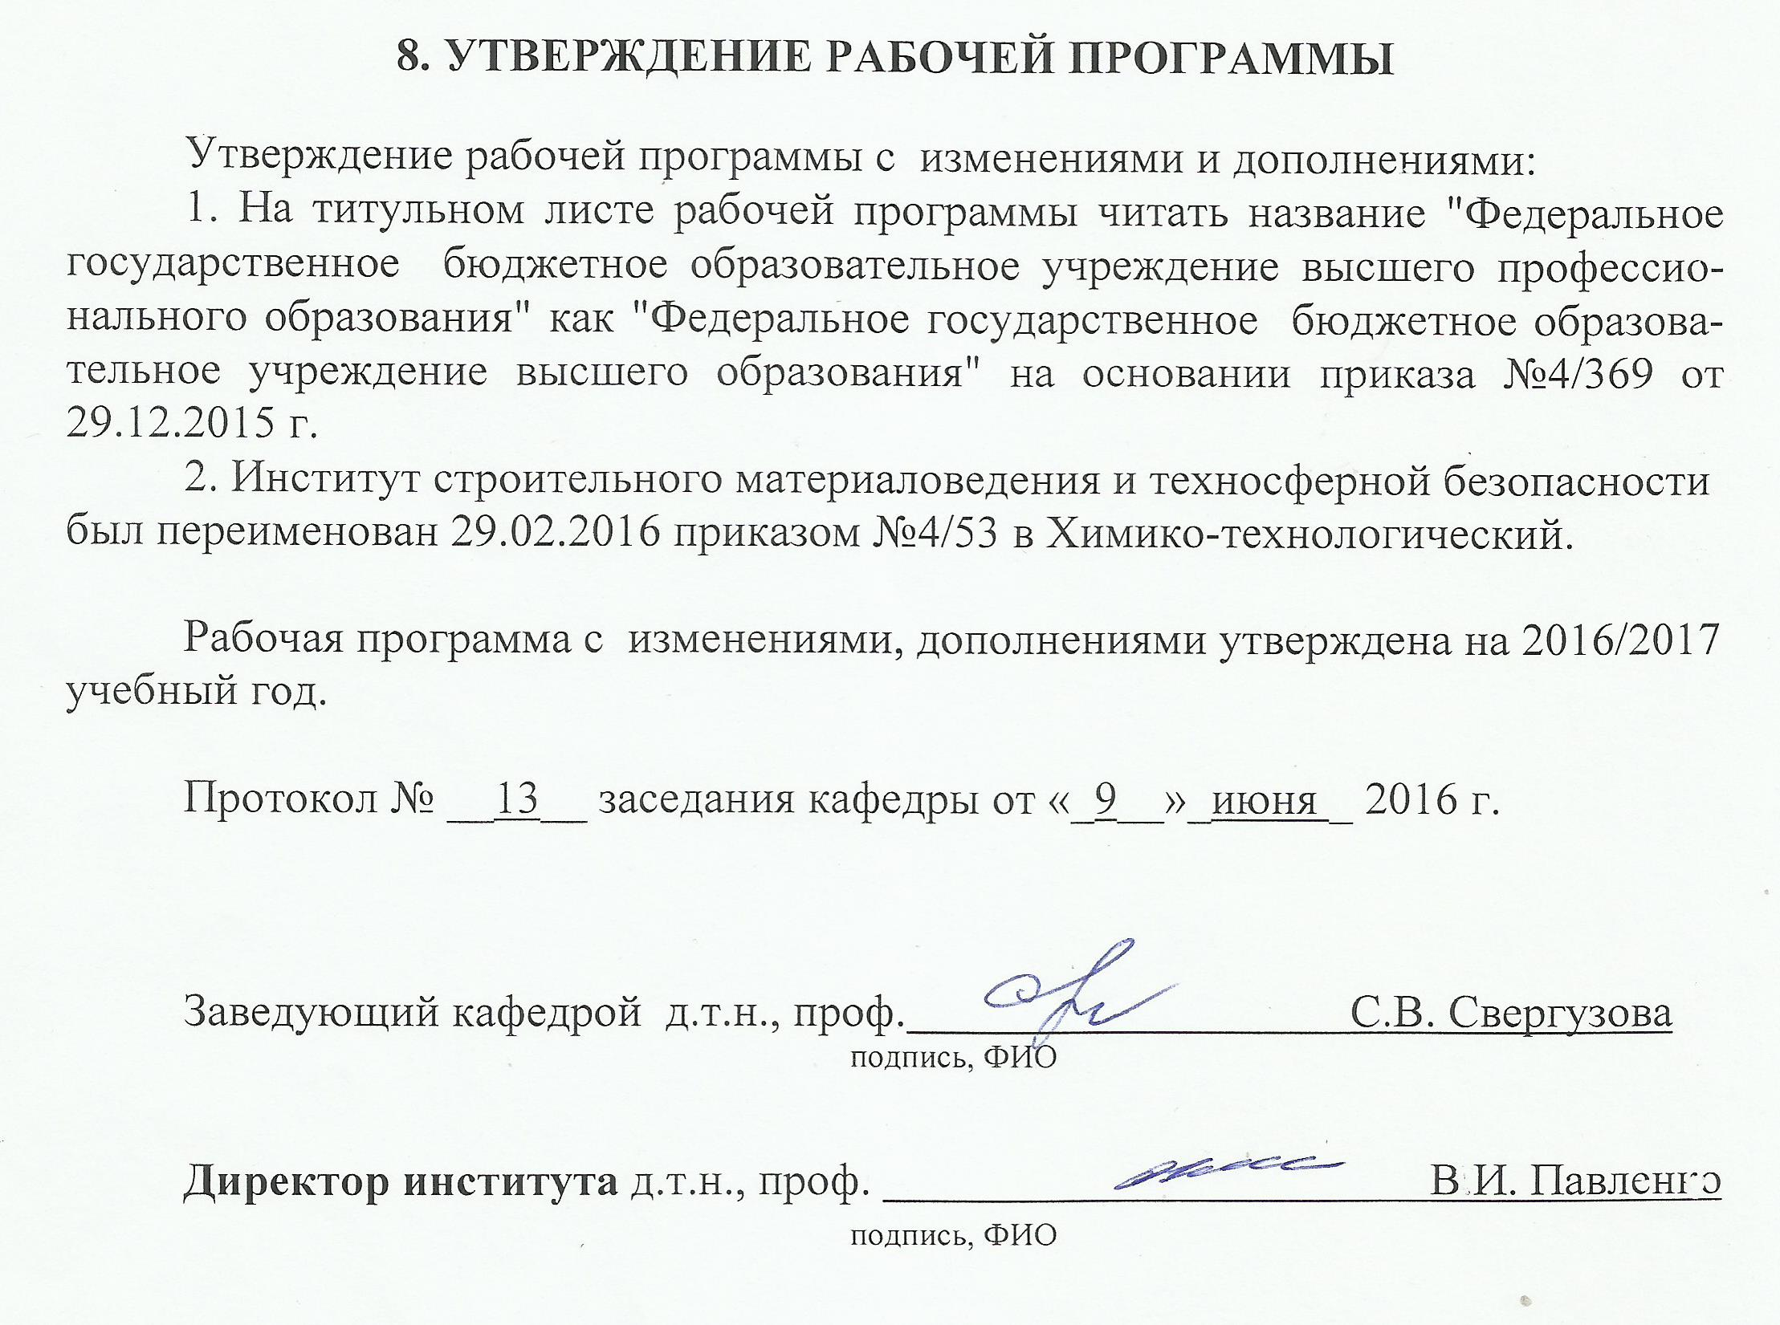

ПРИЛОЖЕНИЯ
Приложение №1. Методические указания для обучающегося по освоению дисциплины.
Целью изучения курса «Экобиотехнология» является формирование у будущих специалистов ответственности за состояние окружающей среды и компетентного решения в будущем вопросов рационального использования природных ресурсов, а также практических навыков анализа сложных явлений в окружающей среде в условиях глобального экологического кризиса.
Экобиотехнология – прикладная наука, и ее изучение обязательно должно сопровождаться выполнением студентами лабораторных работ, в ходе которых они получают непосредственное подтверждение теоретическим положениям, излагаемым в лекциях, приобретают навыки в постановке и проведении различных экспериментов. Таким образом, занятия проводятся в виде лекций и лабораторных работ. Интерактивными методами обучения являются дискуссии, обсуждения, защита выполненных лабораторных работ.
Лекционные и лабораторные занятия выполняют следующие задачи: стимулируют регулярное изучение рекомендуемой литературы, а также внимательное отношение к материалу, содержащемуся в лекционном курсе; закрепляют знания, полученные в процессе изучения теоретического материала; расширяют объем полученных навыков и умений; позволяют применить полученные знания на практике; прививают навыки самостоятельного мышления; позволяют преподавателю проверить уровень знаний студентов.
Большое значение для изучения курса имеет самостоятельная работа студентов, в ходе которой происходит подготовка студентов к лекциям и лабораторным занятиям.
Успешное изучение курса требует посещения лекций и активной работы на лабораторных занятиях, выполнения всех учебных заданий и систематической самостоятельной работы. В ходе лекции студент должен вести краткий конспект. Перед подготовкой к любым видам занятий необходимо просматривать пройденный материал, проверяя свои знания.
Формы контроля знаний студентов предполагают текущий и итоговый контроль. Текущий контроль знаний проводится в форме опросов на лабораторных занятиях, проведения контрольной работы в виде тестирования. Формой итогового контроля является экзамен.
Распределение материала дисциплины по темам и требования к ее освоению содержатся в Рабочей программе дисциплины, которая определяет содержание и особенности изучения курса. Исходный этап изучения курса «Экобиотехнология» предполагает ознакомление с Рабочей программой, характеризующей основные изучаемые модули курса, распределение видов занятий, виды контроля знаний и контрольные вопросы.
Первый модуль курса посвящен рассмотрению основных понятий наук непосредственно связанных с «Экобиотехнологией»: «Микробиология» и «Биотехнология». Необходимо показать студентам чрезвычайное разнообразие микроорганизмов, особенности функционирования микробиоценозов в окружающей среде, основные методы изучения микробов. Второй и третий модули курса посвящены рассмотрению основных представлений промышленной экологии. Особое внимание следует уделить таким понятиям как аэробная и анаэробная очистка сточных вод и переработка осадков, оптимальные параметры технологических процессов и др.
Осуществлять проверку усвоения основных понятий, классификаций и тенденций эффективнее всего в форме опросов перед началом лабораторных занятий. Кроме опросов необходимо для контроля усвоения учебного материала проводить тестирование.
Самостоятельная работа является главным условием успешного освоения изучаемой учебной дисциплины и формирования высокого профессионализма будущих специалистов.
Изучение отдельных тем курса необходимо осуществлять в соответствии с поставленными в них целями, их значимостью, основываясь на содержании и вопросах, поставленных в лекции преподавателя и приведенных в методических изданиях по курсу «Экобиотехнологии».
В учебниках и учебных пособиях, представленных в списке рекомендуемой литературы, содержатся возможные ответы на поставленные вопросы. Инструментами освоения учебного материала являются основные термины и понятия, составляющие категориальный аппарат дисциплины и содержащиеся в учебных пособиях, приведенных в основном и дополнительном списке литературы. Их осмысление, запоминание и практическое использование являются обязательным условием овладения курсом.
Для более глубокого изучения проблем курса при подготовке к контрольной работе необходимо ознакомиться с публикациями в периодических изданиях Научной библиотеки БГТУ им. В.Г. Шухова. Поиск и подбор таких изданий, статей, материалов и монографий осуществляется на основе библиографических указаний и предметных каталогов.
Для обеспечения систематического контроля над процессом усвоения тем курса следует пользоваться экспрессным методом контроля – тестированием. Если при ответах на сформулированные в перечне вопросы возникнут затруднения, необходимо очередной раз вернуться к изучению соответствующей темы, либо обратиться за консультацией к преподавателю.
Успешное освоение курса дисциплины возможно лишь при систематической работе при подготовке к занятиям, требующей глубокого осмысления и повторения пройденного материала, поэтому необходимо делать соответствующие записи по каждой теме со своими комментариями и возникшими вопросами, которые могут обсуждаться затем совместно со всеми студентами перед выполнением лабораторных занятий.

